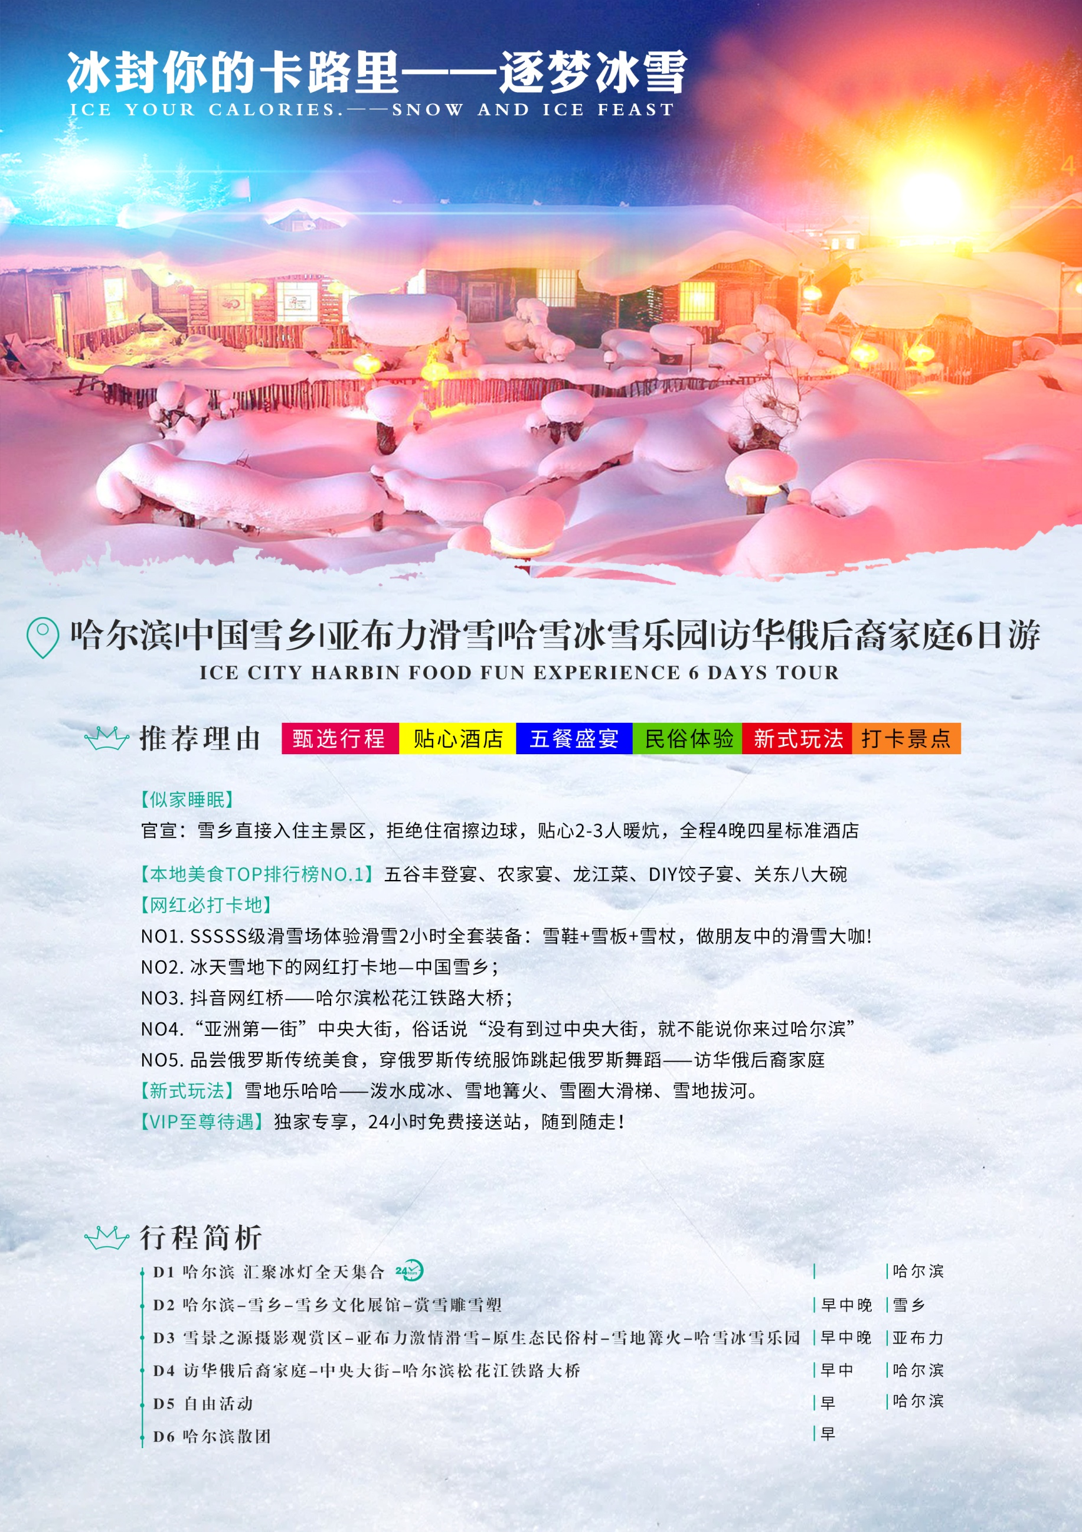

醉爱假日＆东北系列

第一天：成都—哈尔滨
早餐：自理 | 午餐：自理 | 晚餐：自理 | 住宿：天惠酒店/欧泰商务/喆啡酒店/北北假日/维也纳/星程酒店或同级
请各位贵宾自行前往成都双流国际机场，我们的工作人员会为您办理好登机手续。
★乘飞机赴具有“东方莫斯科、东方小巴黎”之称的哈尔滨，全天自由活动；
★乘车前往酒店，抵达酒店后，酒店前台提客人名字办理入住，按照酒店要求自行缴纳入住押金，退房时客人自退押金；
★我们的工作人员在出发前1天会以短信的方式，将入住酒店信息及导游信息发送到客人的手机上，请注意查看。
第二天：哈尔滨380KM/5H雪乡
早餐：含 | 午餐：五谷丰登宴 | 晚餐：农家宴 | 住宿：雪乡主景区内民宿2-3人间（春节期间4人间，男女分住）
★早餐后乘坐“雪国专车”穿行在纯洁的冰雪童话王国，前往梦中的冰雪童话世界——【中国雪乡】，沿途欣赏银装素裹，白雪皑皑林海雪原风光；
★午餐品尝五谷丰登宴；
★参观【雪乡文化展览馆】【赏雪雕雪塑】，在东北民俗木刻楞民居前拿起相机，变身摄影家模式。手捧雪花来个美POSS，拍一组形态各异的雪蘑菇，堆一个属于自己的雪人，走在咯吱咯吱响声的雪韵大街，看一看屋檐厚重的雪房子，雪的世界里如梦似幻！
★晚餐品尝雪乡农家宴；
★【千人秧歌篝火晚会】当夜幕降临，红彤彤的大灯笼全都亮起来，雪乡进入了另一个世界。东北大秧歌—最具地方特色的休闲生活方式，现在扭秧歌的人越来越少，但热爱他的人却越来越多。千人篝火晚会——所有游客集聚到篝火场地，在雪的童话世界里点燃熊熊篝火，每年都有不少兴奋地游客上演“疯狂赤裸篝火”。由于此两项活动于晚上19点开始，景区根据景区流量和天气情况而定，所以不能保证每个团队都看得到！
★夜晚在暖暖的炕上真真切切的做一回地道的东北人，学几句东北话：什么是扬了二正、卡吐露皮、破马张飞、五脊六兽、秃噜反仗；唠几句东北嗑：有一种数量，叫老鼻子；有一种地方，叫那嘎达；有一种范围，叫整个浪；有一种顽皮，叫欠儿登；有一种可能，叫备不住……
★【今晚我们入住雪乡主景区内暖炕】，雪乡最美在夜景住在景区内才能让您雪乡之行无遗憾。
【温馨提示】
1由于亚布力和雪乡地处林区，房间内可能会有小瓢虫等小访客，不要害怕哟，及时通知服务员清扫即可。
2亚雪公路2015年基本实现了三网全通，仍有某些小部分路段没信号；
3由于雪乡条件有限，请大家对于住宿条件及用餐特色提前有心理准备。
4雪乡贩卖虎骨之类的物品基本没有真的，很多的自点餐价格也很贵，不要盲目去消费；
第三天：雪乡88KM/2.5H亚布力
早餐：含 | 午餐：龙江菜 | 晚餐：饺子宴 | 住宿：雪缘商务/美豪商务/鑫鼎宾馆/云鼎宾馆/天泽庄园/映山公寓或同级
★早餐后登雪乡观光栈道【雪景之源摄影观赏区】，跟随“爸爸去哪儿”实景取景地用相机记
录下雪乡最美的景色，乘车前往滑雪胜地【亚布力滑雪旅游度假区】，沿途欣赏千里冰峰、万
里雪飘的北国风光，途中导游讲解亚布力概况，滑雪基本知识；
★午餐后【SSSSS级滑雪场初级滑雪2小时】，【雪场免费提供场地、雪鞋、雪板、雪杖】体验寒地独具魅力的的滑雪运动，体验白金贵族运动；
★【元茂屯原生态民俗村】尽显关东风情的民俗市集，以小说《暴风骤雨》中描述的黑龙江尚志市元宝村的真实历史形象为基础，还原了“中国土改第一村”土地改革时期的民俗人文景观。感受民俗文化、回归天地自然；
★【亚布力晚餐包饺子】体验亲自动手包饺子；
★【哈雪·冰雪乐园】（视天气情况而定，预计12月15日左右开放）中国雪山之巅纯天然冰雪游乐场，打造冰雪之最！【儿童游乐区里的雪滑梯】【冰上爬犁】【雪地拔河】等游乐产品；尽情嗨翻童话冰雪乐园（预计12月份）！
★赠送【音乐篝火晚会+雪地烟花】，冷冷的天气，暧暧的人心，大家围着篝火狂欢跳舞，尽情释放冬雪带给您的心情涤荡。
★【饺子年夜饭】亲自动手包饺子；玩篝火、放烟花，尽享“年夜”待遇。
饺子是东北年三十必吃的主食，“饺子”与“交子”谐音寓意新年旧年福气交在子时，饺子里充满了美好的希望。
【温馨提示】
1滑雪含雪板雪杖雪鞋，赠送项目不参加不退费用；
2滑雪教练在您滑雪时自我推荐，是否需要请自行根据实际情况掌握。如果您请了教练教授您滑雪技巧，期间教练可能会向您索要小费，请据自身实际情况决定是否给予，小费是客人自愿的，如果不想给是可以不给的哦；
第四天：亚布力210KM/3.5H哈尔滨
早餐：含 | 午餐：关东八大碗 | 晚餐：自理 | 住宿：天惠酒店/欧泰商务/喆啡酒店/北北假日/维也纳/星程酒店或同级
★早餐后【访华俄后裔家庭】体验俄罗斯特有欢迎仪式列巴沾盐、自家果酒迎宾，俄罗斯大妈邀请贵宾入坐，讲述俄罗斯族的由来，品尝俄罗斯的传统美食：列巴、点心、米嘎达、瓦克列、酸黄瓜、巧克力、俄罗斯糖、俄罗斯红肠、咖啡、果茶等，还有传统的复活节彩蛋、彩蛋碰撞，胜者会发给俄罗斯小工艺礼品，客人亲自换上俄罗斯传统服装、跳起俄罗斯民族舞蹈，开心快乐的俄罗斯传统抢棍游戏；
★乘车返回哈尔滨，沿途欣赏银装素裹的树挂；
午餐于游客服务中心品尝关东八大碗，顺便了解东北民俗风情文化及特产展示；
★【圣·索菲亚教堂广场】（游览时间15分钟，教堂部分建筑维修中），远东最大的东正教教堂，拜占庭式建筑的典型代表；
★【中央大街】“亚洲第一街”，俗话说“没有到过中央大街，就不能说你来过哈尔滨”，漫步“面包”石铺建而成的黄金大道，感受巴洛克建筑流光溢彩的迷人夜色（游览时间30分钟），
★【防洪纪念塔】哈尔滨的标志性建筑（游览时间10分钟）。
★【斯大林公园】中国最长的带状开放式公园（游览时间10分钟），
★【滨江铁路桥】从青年宫边桥头登上约有 30 米的玻璃栈道，透过玻璃向下可看到铁轨、枕木、钢梁等，俯瞰哈尔滨全景，入住酒店。
★如遇大雪哈牡高速封路，亚布力到哈尔滨改为火车硬座，火车票费用客人自理。
第五天：哈尔滨自由活动
早餐：含 | 午餐：自理 | 晚餐：自理 | 住宿：天惠酒店/欧泰商务/喆啡酒店/北北假日/维也纳/星程酒店或同级
全天为自由活动时间，自行领略哈尔滨的热情，以下景点门票均自理。
NO1.如果孩子们喜欢动物，也可以去江北的【东北虎林园】看看东北虎，还可以去江北的【极地馆】看看极地动物，白鲸、企鹅、北极熊、北极狐等
NO2.老道外区南二道街的中华巴洛克景区也值得一逛，尤其是夜晚的时候，灯光映照下的建筑群，让你能想像一下老关东的风采。
NO3还可以去郊外的【伏尔加庄园】深度全面的体验一下俄罗斯文化，庄园里可以体验到俄式建筑、俄式西餐、俄罗斯歌舞、俄罗斯农舍（农舍里可以观看到现场制作俄罗斯面包，还能亲自DIY制作出属于自己的俄罗斯套娃），庄园里还有最长滑坡、冰上雪橇等丰富多彩的冰雪娱乐项目（冰雪项目一般在12月以后陆续开放，要看天气情况）。
NO4.如果来的时间早的亲们可以去松花江北岸的【冰雪大世界】（其实这是必看的景点，是集冰灯雪雕娱乐为一体的大型冰雪奇观。它一般是在每年的12月25日左右试开园，每天的20点过后就不再售票禁止进园了）；

值得品尝的美食有东方饺子王、华梅西餐厅、秋林红肠、马迭尔冰棍、俄罗斯大列巴、东北酱骨等；中央大街是哈尔滨观光旅游的中心，小吃很多，美食风味齐全，华梅西餐厅是正宗的俄式西餐的代表饭店，马迭尔的冰棍和面包也是必吃的俄式风味，道外区中华巴洛克景区附近也有很多美食（如“张包铺”、扒肉馆等）可去品尝一下。
第六天：哈尔滨—成都
早餐：含 | 午餐：自理 | 晚餐：自理
★早餐后自由活动，酒店中午12点之前退房，乘车前往机场，乘机返回成都，结束愉快的东北旅程！

【费用包含】

机票：成都/哈尔滨往返机票（含税）。
住宿：全程豪华酒店（按当地四星标准未挂牌酒店）、雪乡民宿独卫暖炕2-3人间（自备洗漱用品及拖鞋，雪乡春节期间为4人间，男女分住），不提供自然单间，部分酒店无三人间，如无法安排，请自觉补交房差，如成人不占床则房差不退，东三省为老工业区住宿条件不能与南方相比，敬请理解。
用餐：5早5正（酒店含早，不占床不含早。十人一桌，八菜一汤，酒水自理，不足十人菜品酌减）所含餐不吃不退。
用车：接送站专车司机师傅；行程游览：当地空调旅游车（保证每人一正座，不提供座次要求）。
门票：含行程所列景点首道门票，其中景区内的园中园门票需客人自理。雪乡持有效优惠证件者请提前告知导游，半票退55元，全票退115元。
赠送项目：哈雪冰雪乐园+访华俄后裔家庭+雪地篝火（赠送项目不参加不退，没有优惠政策）
导游：优秀导游全程服务，第一天和第五、六天不含导游服务。
保险：含当地旅行社责任险、旅行社意外保险，70岁以上老人，请签免责保证书。
儿童：所含：往返机票（含税）、正餐半价，雪乡火炕儿童占炕位，占车位；
不含：不含门票，酒店不占床位不含早餐，自行与早餐厅工作人员协商购买。
特别说明：行程中遇天气原因，航班取消，道路塌方等自然灾害人力不可抗拒因素，所产生的费用及损失由客人自理。

【费用不含】

全程单人房差（若产生单男单女或自然单间，客人自付单房差）；航空保险、酒水自理；其它个人消费，娱乐、索道及行程中标注自费项目，亚布力和雪乡另外的娱乐项目根据需要自行选择参加，多选优惠呦（需签署补充协议）。
自费项目参考价格 若遇季节性调价以景区公布新价格为准：节日价格预计上调50%
根据需要自行选择参加，组合销售，多选优惠
序号 | 项目名称 | 优惠价格
1 | 冰雪画廊 | 平日198元/人
2 | 雪地摩托 | 平日280元/人
3 | 梦幻家园+二人转 | 平日348元/人
4 | 亚布力世界第一滑道 | 平日360元/人
5 | 马拉爬犁 | 平日180元/人
6 | 雪服 | 平日80元/人

【注意事项】
1、签定合同请提供有效正确的身份信息及通讯号码，并于行程中随身携带身份证件，遗忘遗失等造成的无法登机，无法入住酒店等损失由本人自行承担。
2、建议准备好防寒衣物、常用药品、行程中请保管好您的钱、财、物。
3、东北三省省会是老城市，该城市的星级酒店普遍比内地大部分城市的同类酒店要旧，请您多多包容。尤其景区内的酒店更不能与市区酒店相比。较多酒店洗手间是浴缸和瓷砖地砖，洗漱沐浴时请注意防滑！雪乡酒店不提供一次性洗漱用品，请提前自备。
4、东北地区的饮食口味偏咸，注意饮食卫生，游客自行加菜或自己点菜，必先了解清楚价格和口味是否适合，如发生不愉快事情，我社将不再承担由此而引发的相关责任，敬请谅解。
5、中途因客人自身原因需脱团，费用不退。
6、如景区或餐厅或服务区内出现购物场所，为景区自行经营模式，与旅行社无关，请自行判断产品质量。
7、冬季的冰雪旅游受天气影响严重，尤其下雪会导致高速公路封路，我社在保证游客安全的前提下尽量安排合理的游览内容，如果有行程中未产生的费用，我社将按采购成本退返游客，如果有超出行程所含费用的，请游客自行承担。春节期间都是预付房费，无论任何原因，不能按时入住，无法调换或退款。请游客朋友谅解！
8、感谢您对我社的支持和信任，为能给客人提供更称心的旅程，我社接待质量以客人意见单为准，请各位客人认真填写，有任何问题请第一时间致电意见单上的质检电话，我们将第一时间为您解决。如果游客在完团后提出与其填写意见不符的投诉，我社将不予处理。
9、关于住宿方面，由于亚布力和雪乡地处林区，房间内可能会有小瓢虫等小访客，不要害怕哟，及时通知服务员清扫即可。

